УКРАЇНА
МОГИЛІВ-ПОДІЛЬСЬКА МІСЬКА РАДА
ВІННИЦЬКОЇ ОБЛАСТІ
ВИКОНАВЧИЙ КОМІТЕТ
РІШЕННЯ №166
Від 21.06.2023р. м. Могилів-Подільський

Про затвердження проєктної пропозиції на встановлення
Меморіальних дощок

Керуючись ст.ст. 31, 33, 52 Закону України «Про місцеве самоврядування в Україні», відповідно до рішення 32 сесії міської ради
8 скликання від 15.06.2023 року №761 «Про надання дозволу на встановлення Меморіальних дощок жителям села Воєводчинці Салецькому Олексію Володимировичу та Глущаку Володимиру Олександровичу», рішення 32 сесії міської ради 8 скликання від 15.06.2023 року №762 «Про надання дозволу на встановлення Меморіальних дощок Селіванову Юрію Валентиновичу та Лебедю Павлу Володимировичу», -

виконком міської ради ВИРІШИВ:

1. Затвердити проєктну пропозицію на встановлення Меморіальних дощок:
1.1. Салецькому Олексію Володимировичу - солдату Збройних Сил України (23.07.1975р. – 11.12.2022р.), який загинув в Донецькій області, захищаючи державний суверенітет та незалежність України, на фасаді Воєводчинецького будинку культури за адресою: вул. Шевченка, 117, село Воєводчинці, Могилів-Подільський район, Вінницька область, розміром 90х70х3 см згідно з додатком 1.
1.2. Глущаку Володимиру Олександровичу - сержанту Збройних Сил України (18.09.1976р. – 20.01.2023р.), який загинув в Донецькій області, захищаючи державний суверенітет та незалежність України, на фасаді Воєводчинецького будинку культури за адресою: вул. Шевченка, 117, село Воєводчинці, Могилів-Подільський район, Вінницька область, розміром 90х70х3 см згідно з додатком 2.
1.3. Селіванову Юрію Валентиновичу - сержанту Збройних Сил України (24.10.1968р. - 13.05.2022р.), який загинув поблизу населеного пункту Константинівка Миколаївської області, захищаючи державний суверенітет та незалежність України, на фасаді будівлі Ліцею №3 за адресою: проспект Незалежності, 110/2, м. Могилів-Подільський, Вінницька область, розміром 125х61х3 см згідно з додатком 3.

1.4. Лебедю Павлу Володимировичу (17.09.1982р. - 06.02.2023р.) – солдату Збройних Сил України, який загинув поблизу населеного пункту Водяне Донецької області, захищаючи державний суверенітет та незалежність України, на фасаді будівлі Ліцею №3 за адресою: проспект Незалежності, 110/2, м. Могилів-Подільський, Вінницька область, розміром 120х60х3 см згідно з додатком 4.
2. Контроль за виконанням даного рішення покласти на першого заступника міського голови Безмещука П.О..

Міський голова Геннадій ГЛУХМАНЮК

Додаток 1
до рішення виконавчого комітету міської ради
від 21.06.2023 року №166

Проєктна пропозиція на встановлення Меморіальної дошки
Салецькому Олексію Володимировичу

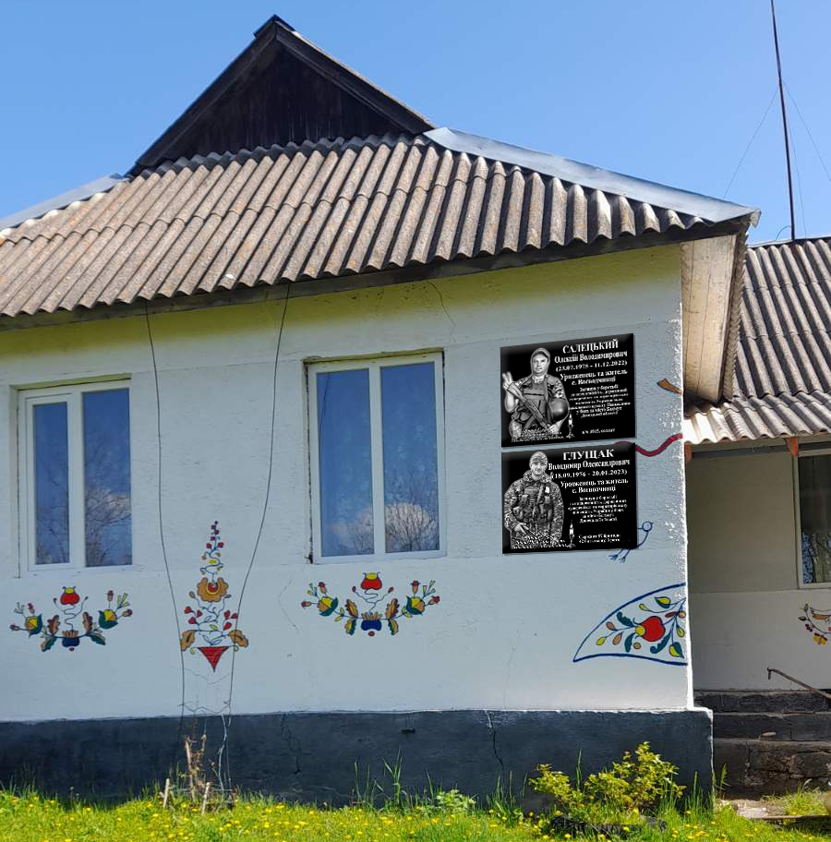

Проєктне місце розміщення Меморіальної дошки на фасаді Воєводчинецького будинку культури за адресою: вул. Шевченка, 117, село Воєводчинці, Могилів-Подільський район, Вінницька область, розміром 90х70х3 см.

Перший заступник міського голови Петро БЕЗМЕЩУК

Додаток 2
до рішення виконавчого комітету міської ради
від 21.06.2023 року №166

Проєктна пропозиція на встановлення Меморіальної дошки
Глущаку Володимиру Олександровичу

Проєктне місце розміщення Меморіальної дошки на фасаді Воєводчинецького будинку культури за адресою: вул. Шевченка, 117, село Воєводчинці, Могилів-Подільський район, Вінницька область, розміром 90х70х3 см.

Перший заступник міського голови Петро БЕЗМЕЩУК

Додаток 3
до рішення виконавчого комітету міської ради
від 21.06.2023 року №166

Проєктна пропозиція на встановлення Меморіальної дошки
Селіванову Юрію Валентиновичу

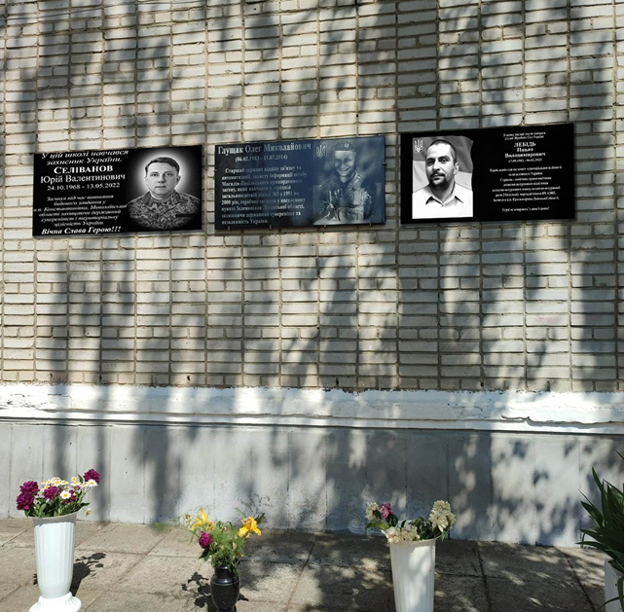

Проєктне місце розміщення Меморіальної дошки на фасаді будівлі
Ліцею №3 за адресою: проспект Незалежності, 110/2, м. Могилів-Подільський, Вінницька область, розміром 125х61х3 см.

Перший заступник міського голови Петро БЕЗМЕЩУК

Додаток 4
до рішення виконавчого комітету міської ради
від 21.06.2023 року №166

Проєктна пропозиція на встановлення Меморіальної дошки
Лебедю Павлу Володимировичу

Проєктне місце розміщення Меморіальної дошки на фасаді будівлі
Ліцею №3 за адресою: проспект Незалежності, 110/2, м. Могилів-Подільський, Вінницька область, розміром 120х60х3 см.

Перший заступник міського голови Петро БЕЗМЕЩУК

